【军事科学院研究生招生单位巡展之二】
军事科学院直属单位七简介
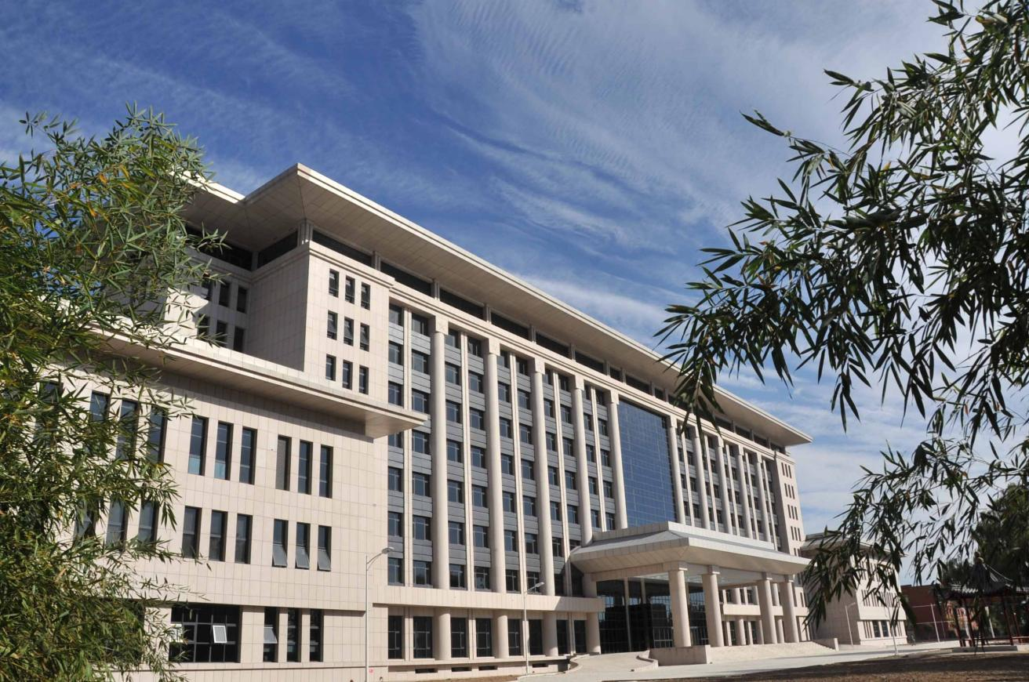
直属单位七创建于1954年10月，2017年6月转隶军事科学院。直属单位七是核生化防护装备与技术综合性科研机构，主要承担核生化防护领域的基础理论和技术研究，以及化武履约、核生化安保与应急救援等任务，科研布局涉及化学、物理学、生物学、环境科学与工程、材料科学与工程、化学工程与技术、信息与通信工程、军事装备学等领域。
直属单位七现为军事科学院兵器科学与技术、核科学与技术2个博士学位授权一级学科牵头建设单位，研究生招生专业涵盖核技术及应用、辐射防护及环境保护、军事化学与烟火技术、药理学、情报学等5个二级学科，并设有兵器科学与技术、核科学与技术2个博士后科研流动站。
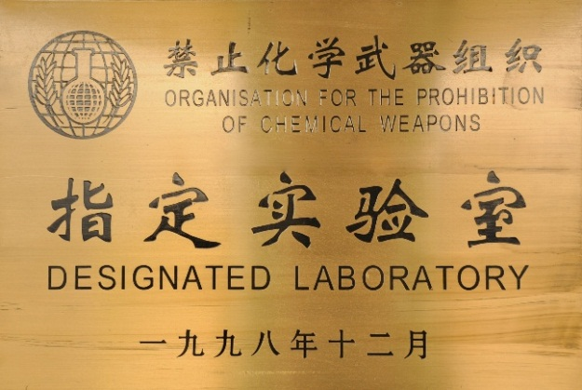  OPCW指定实验室 | 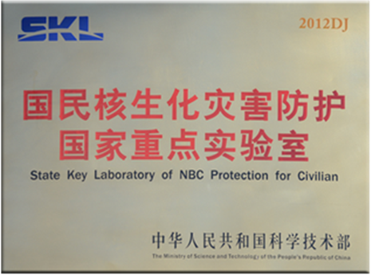  国民核生化灾害防护国家重点实验室
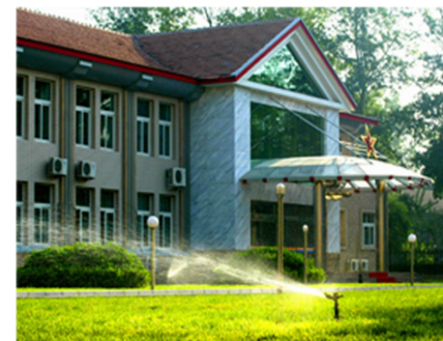  防化装备评价试验中心 | 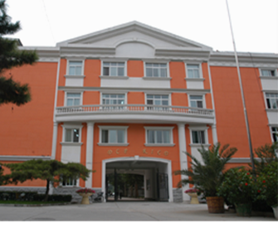  军用电池试验检测中心
直属单位七拥有1个国际禁化武组织首批指定实验室（中国分析化学实验室）、1个国家重点实验室（国民核生化灾害防护国家重点实验室）、2个北京市重点实验室（先进化学蓄电技术与材料北京市重点实验室、北京市核化安全工程技术研究中心）、4个军队级研究试验中心等一批设施先进、开放共享、军民融合的科研创新平台。
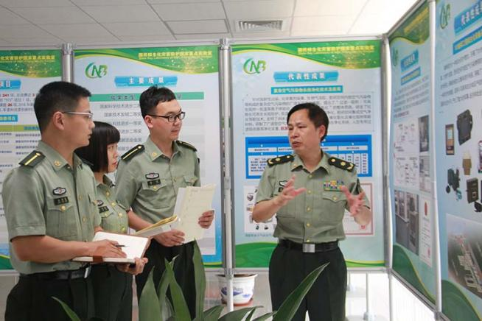 | 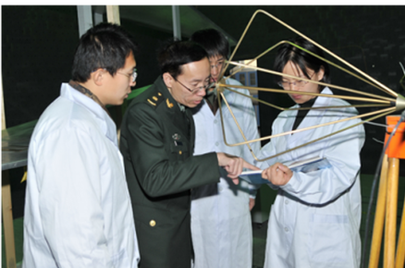
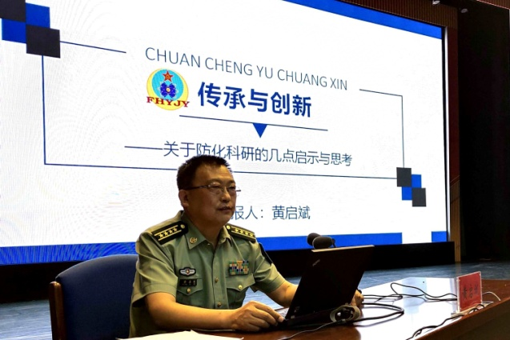
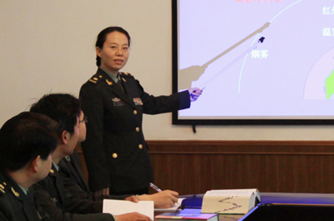

直属单位七拥有一支以国家级专家为引领、全军领军人才和拔尖人才为先锋、领域专家和青年人才为骨干的科研人才方阵。现有博士后合作导师18人、研究生导师116人。其中，国家“百千万人才工程”人选2人，专业技术三级专家4人，军队“高层次科技创新人才工程”人选及培养对象5人，“中国科协青年人才托举工程”人选1人。累计研制开发核生化防护装备200余种，获国家和军队科技进步奖800余项，其中国家级科技进步奖20余项，军队（部委）级科技进步一、二等奖200余项。
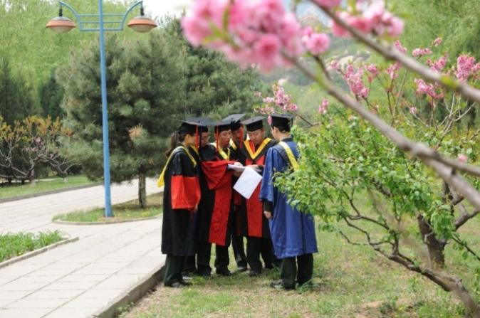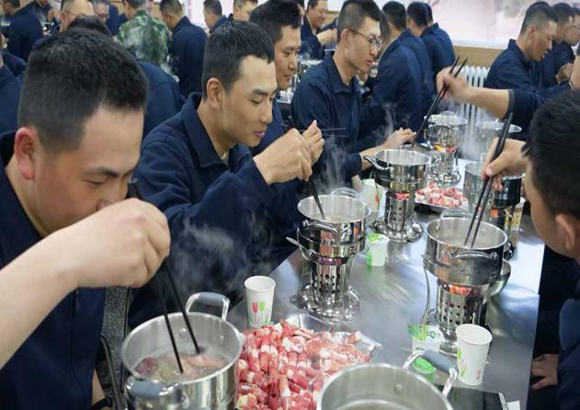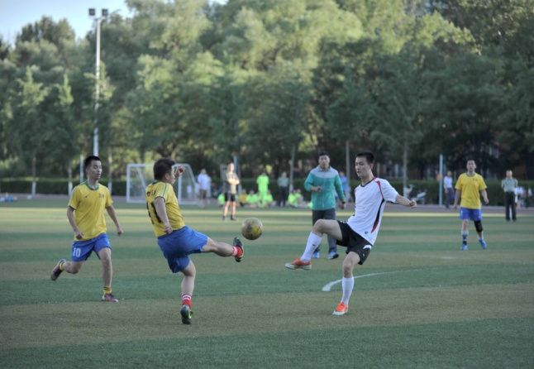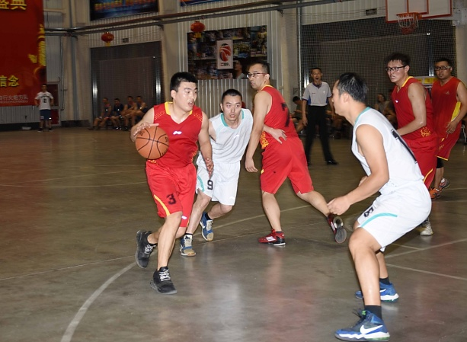
直属单位七主营区位于北京市昌平区阳坊镇，营区自然环境优美，绿树成荫，鸟语花香，小桥流水，荷塘月色。配套保障设施完善，文化体育活动丰富。欢迎有志于献身国防事业的优秀学子踊跃报考军事科学院直属单位七。

直属单位七2022年招生专业目录
序号 | 学位类型 | 学科  门类 | 一级学科  （专业学位类别） | 二级学科  （专业学位领域） | 培养  层次
1 | 学术学位 | 工学 | 兵器科学与技术 | 军事化学与烟火技术 | 博士  硕士
2 | 学术学位 | 工学 | 兵器科学与技术 | 军用功能材料 | 博士  硕士
3 | 学术学位 | 工学 | 核科学与技术 | 核技术及应用 | 博士  硕士
4 | 学术学位 | 工学 | 核科学与技术 | 辐射防护及环境保护 | 博士  硕士

通信地址：北京市昌平区阳坊镇中心南街37号院
邮政编码：102205
联 系 人：郝参谋
电 话：010-66758036
电子邮箱：418950820@qq.com

